Түркістан облысы Сарыағаш ауданы Ақжар елді мекені

№28 Абылай хан атындағы жалпы орта білім беретін мектебінің тәрбие саласы бойынша 2022-2023 оқу жылындағы атқарылған жұмыстар есебі

№28 Абылай хан атындағы жалпы орта білім беретін мектебінің 2022-2023 оқу жылындағы тәрбие саласындағы атқарылған жұмыстар есебі

Қазақстан Республикасы Білім және ғылым министрінің 2015жылғы 22 сәуірдегі №227 бұйрығымен бекітілген «Тәрбиенің тұжырымдамалық негіздері» мен «Мәңгілік ел» құндылықтарын негізге ала отырып,тәрбие жұмысының жылдық жоспары 8-бағыт бойынша құрылып,бекітілді.
Мектебімізде,қазіргі таңда 2022-2023 оқу жылында 1300 оқушы білім алады.Мектеп бойынша 54 сынып комплектісі бар.Оларға жоғары білімді сынып жетекшілер бекітілген. Мектепте «Қыран» ұл балалар ұйымы жұмыс жасайды .Олар құқықбұзушылықтың алдын алу мақсатында т.б мәселелер бойынша жетекшісі Н.Наванов біргелікте айына бір рет жиналыс өткізіп тұрды. , «Әсем» қыздар ұйымының жетекшісі Г.Ағабекова және мектеп психологтары Н.Нартаев,Д.Байбақпен біргелікте оқушылармен ай сайын қыздар тәрбиесіне керекті тақырыптарда жиналыс өткізіп отырды.Мектебімізде ата-аналар қоғамдастығы құрылған.«Қамқоршылық кеңес», «Ата-аналар комитеті», «Әкелер мектебі», «Аналар мектебі» жұмыс жасап келеді.Бұл ұйымдардың барлығының іс-шара жоспарлары бар.Сол жоспар бойынша бірлесе жұмыс жасалынды. Тәрбие саласында 8 бағыт бойынша жұмыс жасалынып келеді. 1.Жаңа қазақстандық патриотизм мен азаматтықты тәрбиелеу,құқықтық тәрбие 2.Рухани-адамгершілік тәрбиесі 3.Ұлттық тәрбие 4.Отбасы тәрбиесі 5.Еңбек,экономикалық және экологиялық тәрбие 6.Көпмәдениетті және көркем –эстетикалық тәрбие 7.Интеллектуалды тәрбие,ақпараттық мәдениетті тәрбиесі 8.Дене тәрбиесі ,салауатты өмір салты. Әр бағыттың мақсатына сүйене отырып,іс-шаралар түзіліп ,жылдық жоспарға енгізілген.Сол жоспар бойынша іс-шаралар орындалып келеді.
Мысалы 1.«Қазақстан патриотизм және азаматтық тәрбие,құқықтық тәрбие бағыты бойынша «Білім күніне « салтанатты жиын өтіп, «Білімге ұмтылу,еңбексүйгіштік және отаншылдық тақырыбында сынып жетекшілер сынып сағатын өтті. 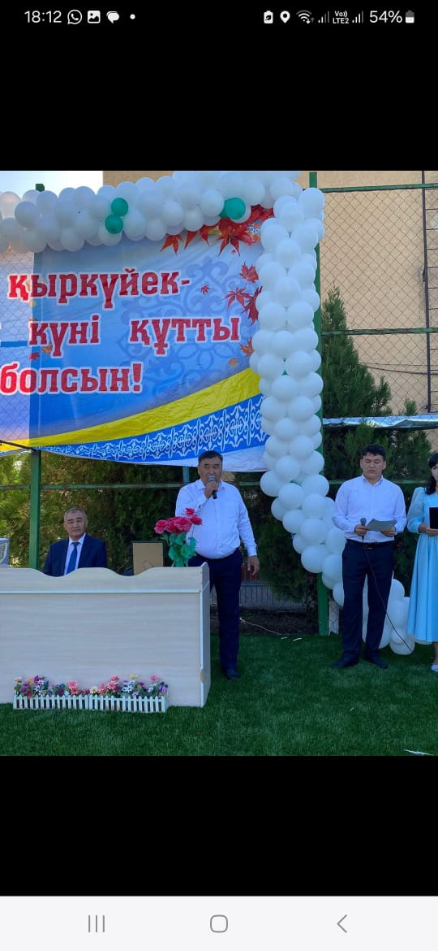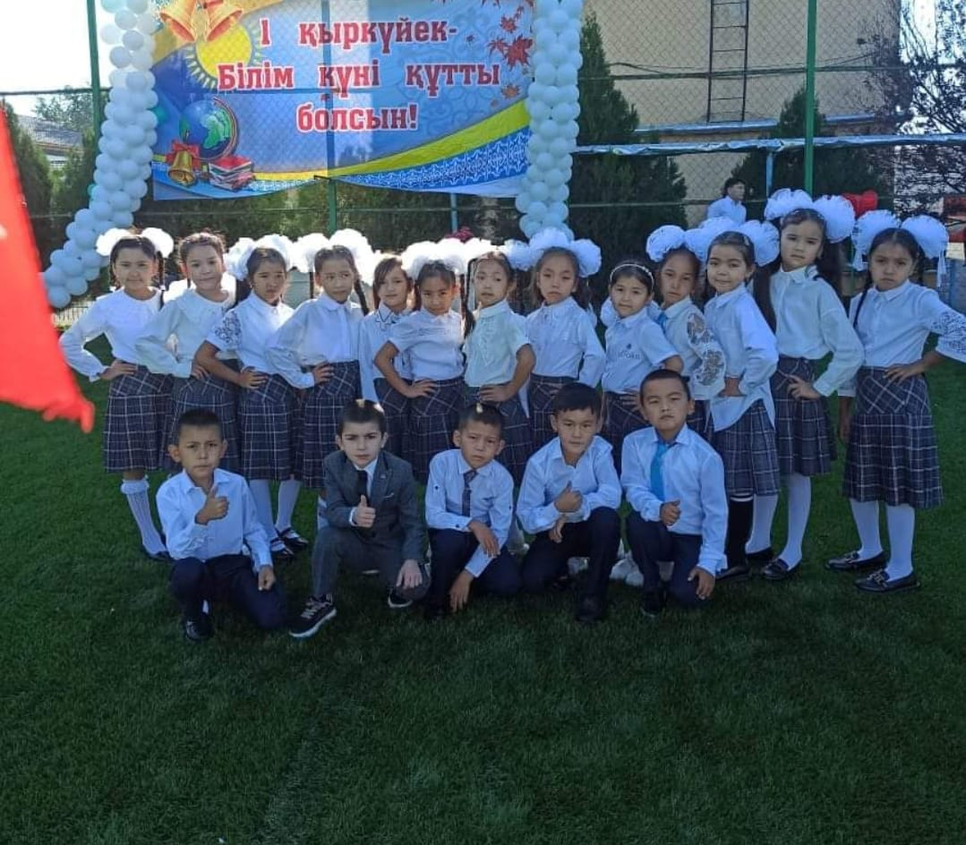
«Қоғамға қызмет» волонтерлық әлеуметтік жобасы аясында «Мектепке жол» акциясы болып ұйымдастырылды.Сол акция негізінде отбасылық жағдайы төмен оқушыларды керек заттарымен қамтамасыз етілді. 

Тілдер мерекесіне «Туған тілім-тірлігімнің айғағы» тақырыбында апталық өтті.
«25 қазан –Республика күні» мерекесіне орай ұйымдастырушы педагог Ж.Одилова мен тәлімгер А.Джураеваның жетекшілігімен 5,6,7 сыныптар арасында «Менің Қазақстаным» тақырыбында патриоттық әндер сайысы болып өтті.Сайыстан орын алған оқушылар мақтау қағаздарымен марапатталды.
ДТІЖО Н.Сейдалиева жетекшілігімен 1- сыныптар арасында «Мен Қазақстан Республикасының азаматымын» тақырыбында Гимн айту сайыс өтті.Сайыстан орын алған сыныптар марапатталды.
Сынып жетекшілер «25 қазан-Республика күніне» сынып сағаттарын өтсе, «Жас суретшілер» үйірмесінің жетекшісі Ж.Одилова 3-4 сынып оқушылары арасында «Көгілдір туым-байрағым» тақырыбында плакаттар сайысын өткізді. 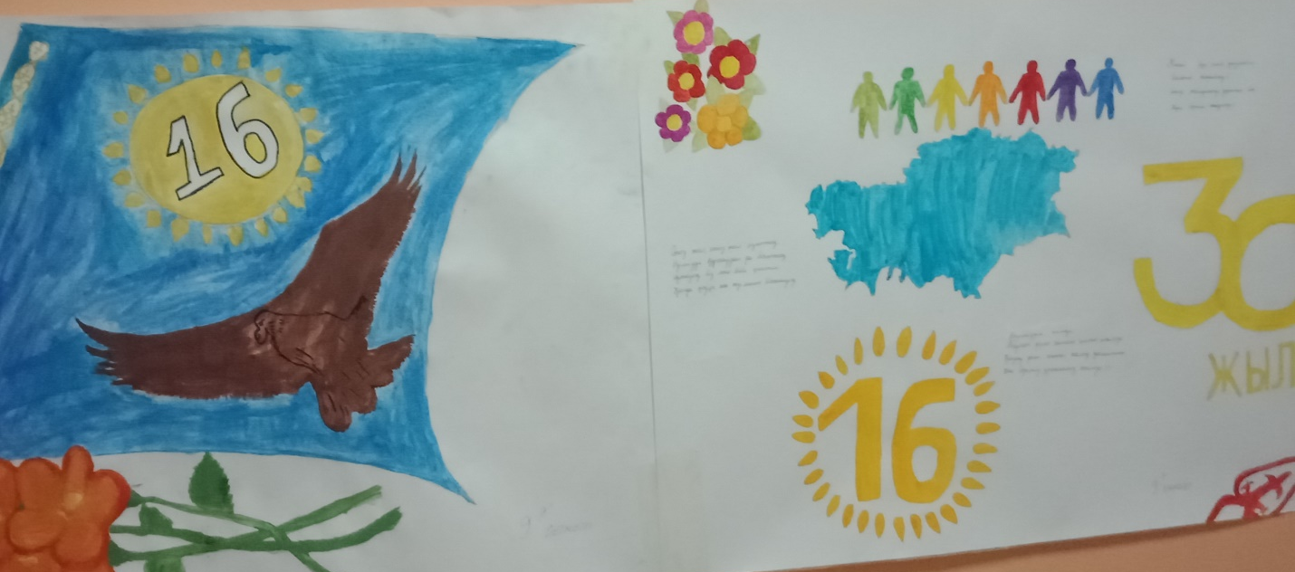

дөңгелек үстел өтті.
Қазақстан Республикасы рәміздеріне 30 жыл толуына орай «Қазақстан рәміздері елдігімнің белгісі» тақырыбында 3 ә сынып жетекшісі ашық тәрбие сағаттарын өткізді.

